**BÀI TẬP THỰC HÀNH BUỔI 3**

**Phần A**

**II. BÀI TẬP**

**BÀI 1:**

Thông tin về việc đầu tư vào hai dự án phần mềm được cho như sau. Biết rằng lãi suất là 17%/năm.

**Dự án thứ nhất:**

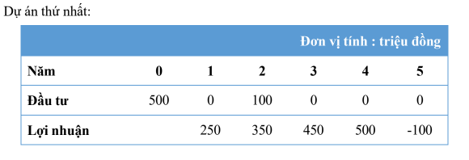

Nhập vào bảng excel như sau:

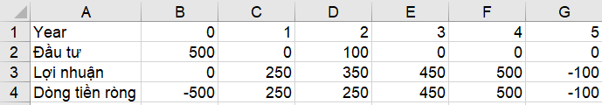

A4: “Dòng tiền ròng” đây ta sẽ tính: (Lợi nhuận - Đầu tư)

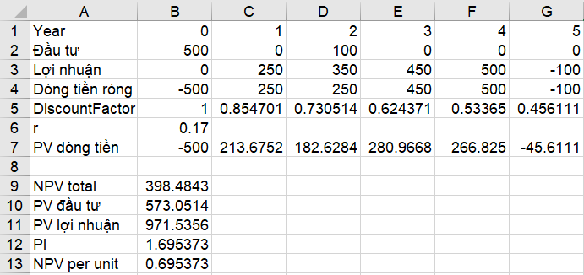

**Trong đó:**

**1. DiscountFactor** = công thức hệ số chiết khấu:



Công thức tính DiscountFactor = công thức hệ số chiết khấu trong **Excel**: “=1/(1+$B$6)^B1”

**2. r :** lãi suất chiết khấu (17% = 0.17)

**3. NPV:** tổng PV dòng tiền của tất cả các năm



Trong Excel: “=SUM(B7:G7)”

**4. PV đầu tư và PV lợi nhuận:**



Trong Excel: “=SUMPRODUCT(B2:G2, B5:G5)” lấy đầu tư * hệ số chiết khấu

**5. PI:**



Trong Excel: “=B11/B10” Với mỗi 1 đồng vốn đầu tư hiện tại, dự án tạo ra 1.695 đồng giá trị → dự án **có lãi**

**6. NPV per unit:** Với mỗi 1 đồng vốn đầu tư hiện tại, lợi nhuận ròng thêm được là **0.695** đồng



**Kết luận:**

a. **Xác định giá trị hiện tại thuần NPV**

* NPV= 398,4843

b. **Xác định lợi nhuận thu được trên một đơn vị tiền tệ đầu tư (quy về hiện tại)**

* NPV trên 1 đơn vị vốn (NPV / PV_investments) = **0.69** (tức ~0.69 triệu lợi nhuận trên 1 triệu vốn)

**Dự án thứ 2:**

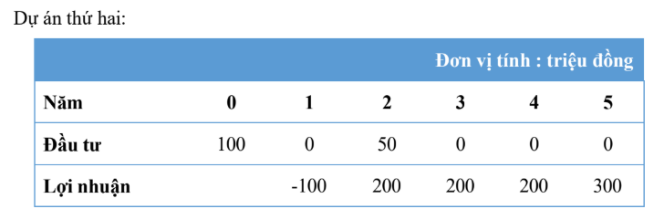

Trong Excel: (tương tự dự án 1)

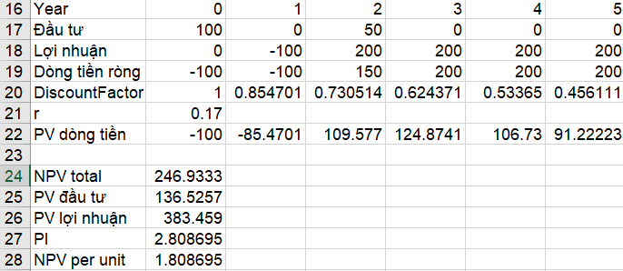

Kết luận:

a. **Xác định giá trị hiện tại thuần NPV**

* NPV= 246,933

b. **Xác định lợi nhuận thu được trên một đơn vị tiền tệ đầu tư (quy về hiện tại)**

* NPV trên 1 đơn vị vốn (NPV / PV_investments) = **1,8** (tức ~1.8 triệu lợi nhuận trên 1 triệu vốn)

c. Quyết định chọn dự án để đầu tư

* Vì NPV > 0 và PI > 1, dự án đáng để đầu tư
* Tuy nhiên, nếu so với dự án 1 (NPV = 398.48; PI = 1.695) thì dự án 1 tốt hơn dự án 2

**BÀI 3:**

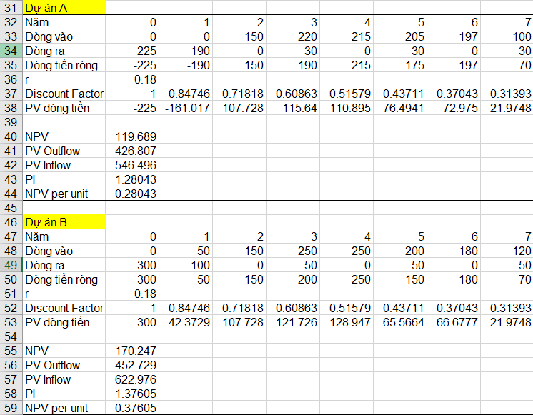

Với dữ liệu của đề (r = 18%), kết quả đã tính ra:

**Dự án A:** NPV ≈ 119.69; PI ≈ 1.28

**Dự án B:** NPV ≈ 170.25; PI ≈ 1.38

**=>Chọn dự án B** vì hiệu quả tài chính cao hơn

**BÀI 3:**

Hai dự án phần mềm mới được đề xuất cho một công ty khởi nghiệp non trẻ. Dự án A sẽ tốn 150.000$ để phát triển và dự kiến sẽ có dòng tiền ròng hàng năm là 40.000$. Dự án B sẽ tốn 200.000$ để phát triển và dự kiến sẽ có dòng tiền ròng hàng năm là 50.000$. Công ty rất quan tâm đến dòng tiền của họ. Sử dụng thời gian hoàn vốn, dự án nào tốt hơn theo quan điểm dòng tiền? Tại sao?

**Công thức tính:**



**Dự án A**:

Chi phí đầu tư ban đầu: 150.000$

Dòng tiền ròng hàng năm: 40.000$

Payback Period A​= 150.000/ 40.000​ = 3.75 năm

**Dự án B**:

Chi phí đầu tư ban đầu: 200.000$

Dòng tiền ròng hàng năm: 50.000$

Payback Period B= 200.000/ 50.000 = 4.0 năm

**Kết luận:** Nếu công ty quan tâm **nhiều đến dòng tiền và muốn thu hồi vốn nhanh,** thì **Dự án A tốt hơn**, vì thời gian hoàn vốn ngắn hơn

**BÀI 4:**

Một dự án có chi phí 5.000$ với dòng tiền hàng năm là 1.000$. Giả sử công ty sử dụng tỷ lệ chiết khấu là 10%, thời gian hoàn vốn là khi nào?

Chi phí đầu tư ban đầu: 5.000$

Dòng tiền hàng năm: 1.000$

Tỷ lệ chiết khấu (r): 10%

**TH1: Payback thông thường**

Payback Period= 5.000/ 1.000 = 5 năm

**TH2: Payback chiết khấu**



Trong Excel:

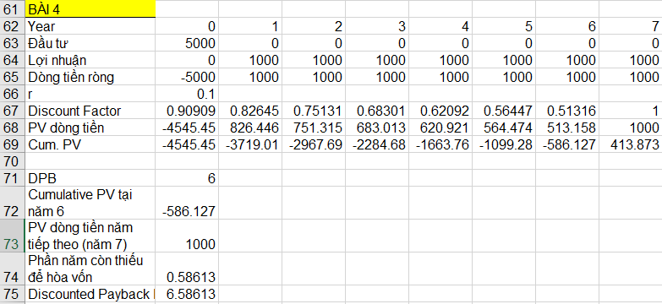

* Thời gian hoàn vốn chiết khấu (DPB): ~ 6.5 năm.
* Nếu doanh nghiệp chấp nhận dự án có thời gian hoàn vốn ≤ 7 năm thì dự án này khả thi
* **Kết luận:** Dự án có thể **được chấp nhận** nếu tiêu chí hoàn vốn ≤ 7 năm, nhưng xét về khả năng thu hồi vốn thì nó **khá chậm**

**BÀI 5:**

Xác định thời điểm thu hồi vốn ban đầu của dự án sau với lãi suất là 17%/năm?

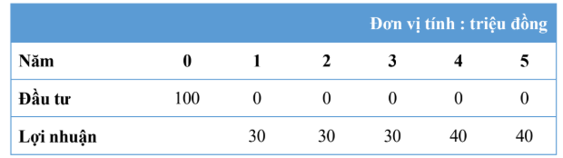

Trong Excel:

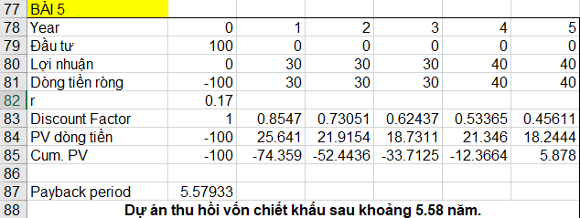

**Kết luận:** Dự án thu hồi vốn chiết khấu sau khoảng 5,58 năm

**BÀI 6:**

Một công ty phần mềm phải trả cho một ngân hàng 100 triệu đồng ở năm thứ hai và 300 triệu đồng ở năm thứ 5 kể từ thời điểm hiện tại. Nếu phải làm lại hợp đồng để trả hết tất cả số tiền này vào năm thứ ba thì số tiền sẽ là bao nhiêu? Biết rằng lãi suất là 17%/năm

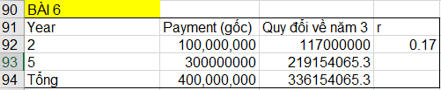

* Quy đổi tất cả các khoản thanh toán về **năm 3** (giá trị tương đương).

Khoản 100 triệu năm 2 → dồn sang năm 3 (1 năm sau): **FV = 100 × (1+17%)**

Khoản 300 triệu năm 5 → quy về năm 3 (chiết khấu 2 năm): **PV = 300 / (1+17%)²**

* Cộng 2 khoản lại = số tiền cần trả tại năm 3.

**Kết luận:** để thay thế việc trả 100 triệu ở năm 2 và 300 triệu ở năm 5, công ty phải trả **~336.35 triệu vào năm 3** (tính theo lãi suất 17%/năm)

**BÀI 7:**

Công ty của bạn đã thiết lập một ma trận chấm điểm có trọng số để đánh giá các dự án tiềm năng. Dưới đây là năm dự án đang được xem xét

a. Sử dụng ma trận chấm điểm dưới đây, bạn đánh giá dự án nào cao nhất? thấp nhất?

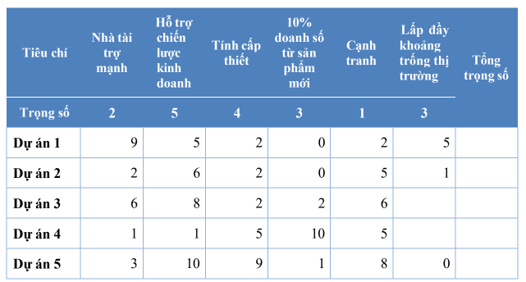

Trong Excel:

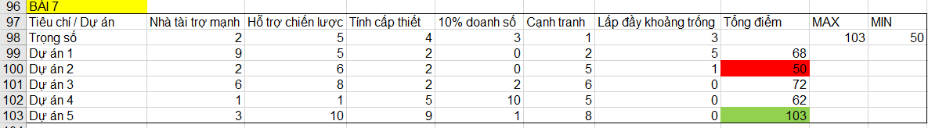

**Cao nhất:** dự án 5

**Thấp nhất:** dự án 2

**b.** Nếu trọng số cho “Nhà tài trợ mạnh” được thay đổi từ 2 thành 5, thì việc lựa chọn dự án có thay đổi không? Nêu tên 3 dự án có trọng số mới là cao nhất?

Trong Excel:

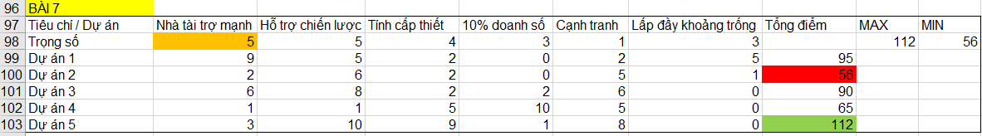

**3 dự án có trọng số mới là cao nhất:** Dự án 5, Dự án 1, Dự án 3

**c.** Tại sao trọng số lại quan trọng khi phản ánh các yếu tố chiến lược quan trọng?

* Trọng số rất quan trọng vì nó phản ánh đúng tầm quan trọng chiến lược của từng yếu tố, giúp công ty lựa chọn dự án tối ưu phù hợp với mục tiêu dài hạn.

**BÀI 8:**

Một cửa hàng kinh doanh linh kiện máy vi tính định chuyển nhượng với giá 200 triệu đồng và cho phép trả góp thêm hàng tháng với số tiền là 25 triệu đồng trong 12 tháng với lãi suất 1.5%/tháng. Nếu muốn mua cửa hàng này ngay, một cách dứt điểm, thì số tiền phải trả là bao nhiêu?



Kết luận: Nếu trả ngay thì số tiền tương đương **~272,7 triệu VND** thay vì trả góp 25tr x 12 tháng

**BÀI 9:**

Một công ty phần mềm đã trả được 7 lần, mỗi lần là 10 triệu đồng ở cuối mỗi năm cho một số tiền vay là 100 triệu với lãi suất ưu đãi 12%/năm. Nếu công ty muốn trả dứt điểm hết số tiền còn lại trong vòng 5 năm tiếp theo thì số tiền phải trả hàng năm là bao nhiêu?

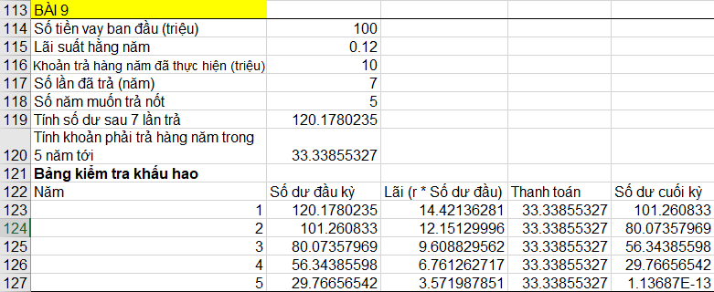

* **Sau 7 lần trả 10 triệu/năm** với lãi suất 12% thì số dư còn lại = **120.178 triệu** (giống công thức mình hướng dẫn).
* **Khoản phải trả đều trong 5 năm = 33.3385 triệu/năm** (làm tròn thành 33.34 triệu/năm).
* **Bảng kiểm tra khấu hao:**

Năm 1: Dư đầu kỳ 120.178 → trả còn 101.261

Năm 2: còn 80.074

Năm 3: còn 56.344

Năm 4: còn 29.767

Năm 5: còn ~0 (1.13E-13 ≈ 0, do sai số làm tròn máy tính).

**VI. Bài tập tự làm - Dự án phát triển phần mềm**

Sau khi nhập xong bảng 3.1, 3.2, 3.3 vào file Project ta được như sau:

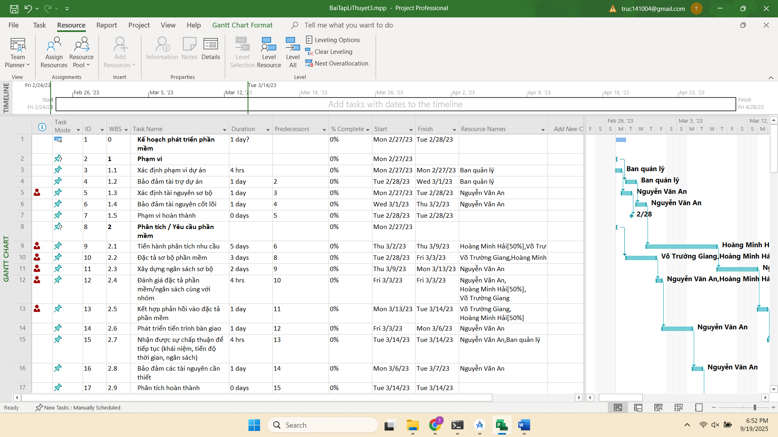

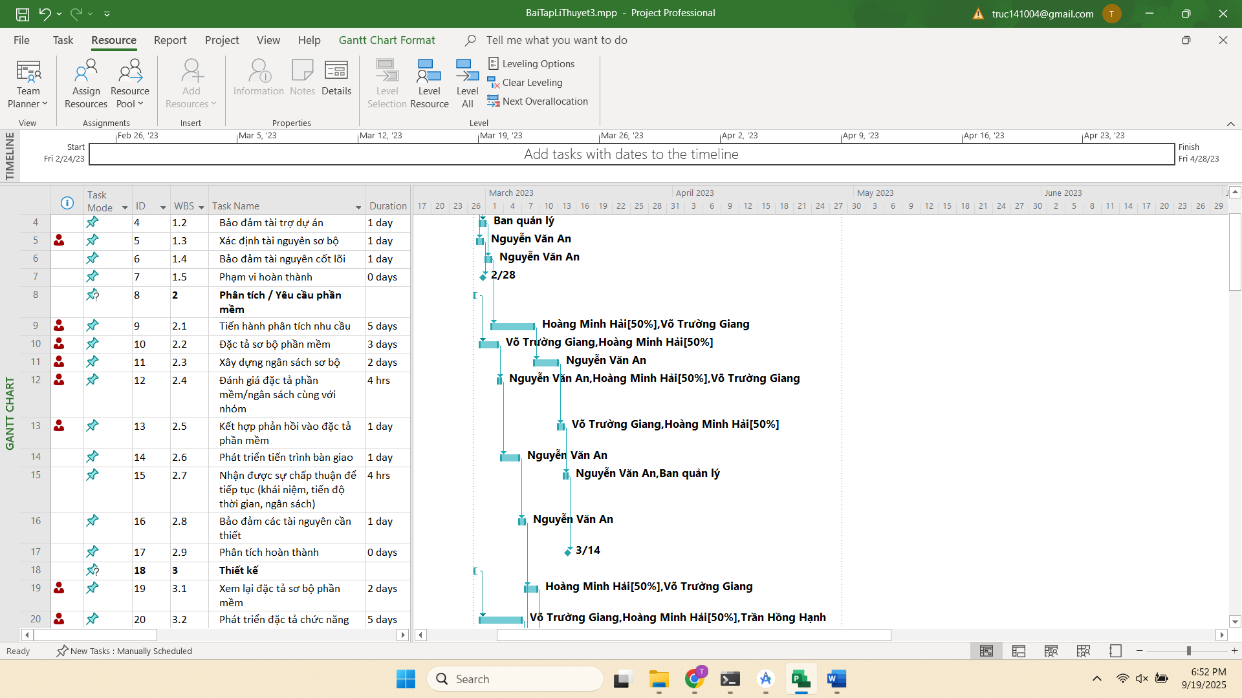

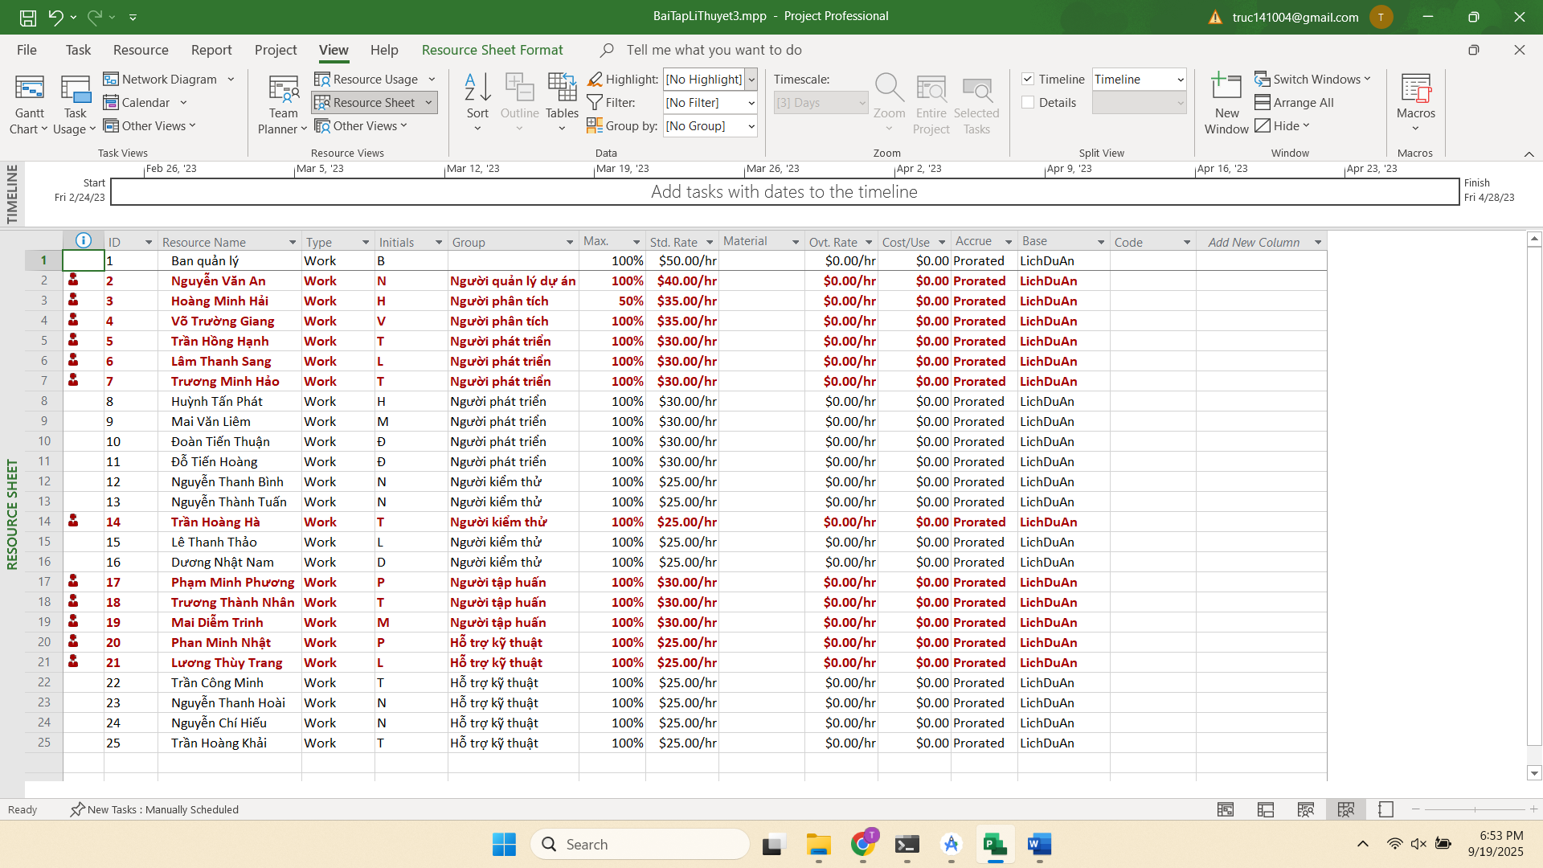

1. **Câu 1**

Hoàng Minh Hải thực hiện những nhiệm vụ nào? Liệt kê số giờ làm việc, mức lương

chuẩn, chi phí cho từng nhiệm vụ, và những ngày làm việc cụ thể mà Hải thực hiện?

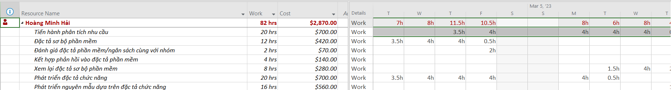

Hải thực hiện những nhiệm vụ:

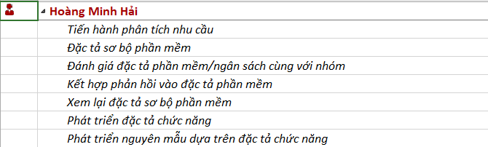

Liệt kê số giờ làm việc, mức lương chuẩn, chi phí cho từng nhiệm vụ:

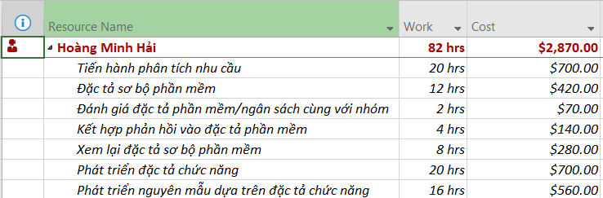

Những ngày làm việc cụ thể mà Hải thực hiện

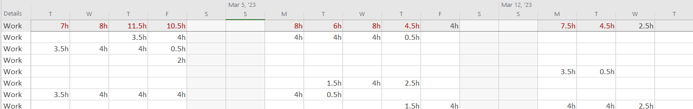

**2. Câu 2**

Số ngày làm việc, ngày bắt đầu, ngày kết thúc, tổng số giờ làm việc, tổng số tiền trả

cho từng người tham gia vào nhiệm vụ “Phát triển đặc tả chức năng” là bao nhiêu? Xác

định những ngày làm việc và số giờ làm việc cụ thể của từng người? (sinh viên có thể

cắt những nội dung cần trả lời từ các màn hình báo cáo dự án - ví dụ như hình dưới đây

- để đưa vào tập tin). Tại sao Hải, Giang và Hạnh đều làm việc trong 5 ngày nhưng Hải

chỉ làm 20 giờ còn Giang và Hạnh làm 40 giờ? Tại sao Giang và Hạnh cùng làm 40 giờ

nhưng Hạnh lại được trả tiền ít hơn Giang?

**Số ngày làm việc, ngày bắt đầu, ngày kết thúc, tổng số giờ làm việc, tổng số tiền trả**

**cho từng người tham gia vào nhiệm vụ “Phát triển đặc tả chức năng” là:**

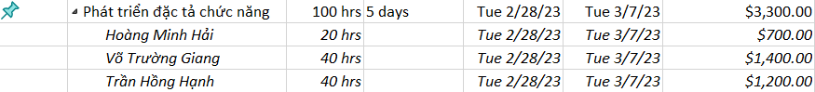

**Xác định những ngày làm việc và số giờ làm việc cụ thể của từng người**



**Tại sao Hải, Giang và Hạnh đều làm việc trong 5 ngày nhưng Hải chỉ làm 20 giờ còn Giang và Hạnh làm 40 giờ? Tại sao Giang và Hạnh cùng làm 40 giờ nhưng Hạnh lại được trả tiền ít hơn Giang?**

* Hải ít giờ hơn vì được phân công **Units = 50%** → mỗi ngày chỉ làm 4h.
* Hạnh được trả ít hơn Giang vì **Std. Rate** của Hạnh thấp hơn, mặc dù cùng số giờ.

+ Giang: 40h × $35/h = **$1,400**.

+ Hạnh: 40h × $30/h = **$1,200**.

**3. Câu 3**

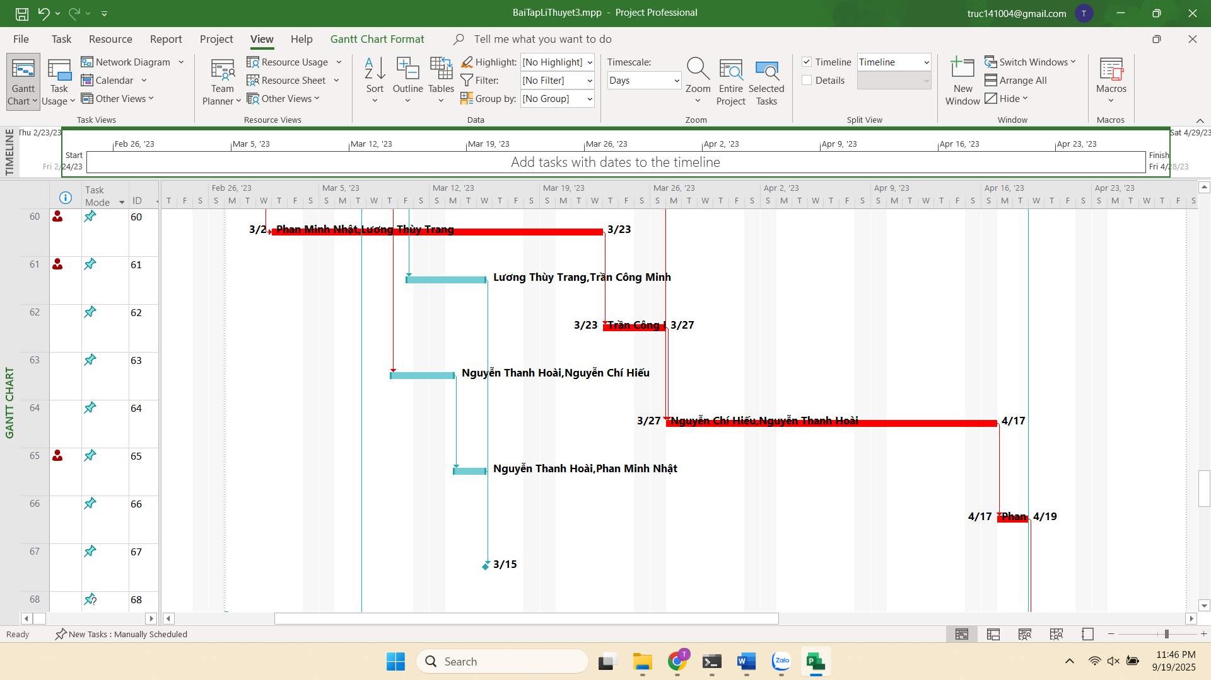

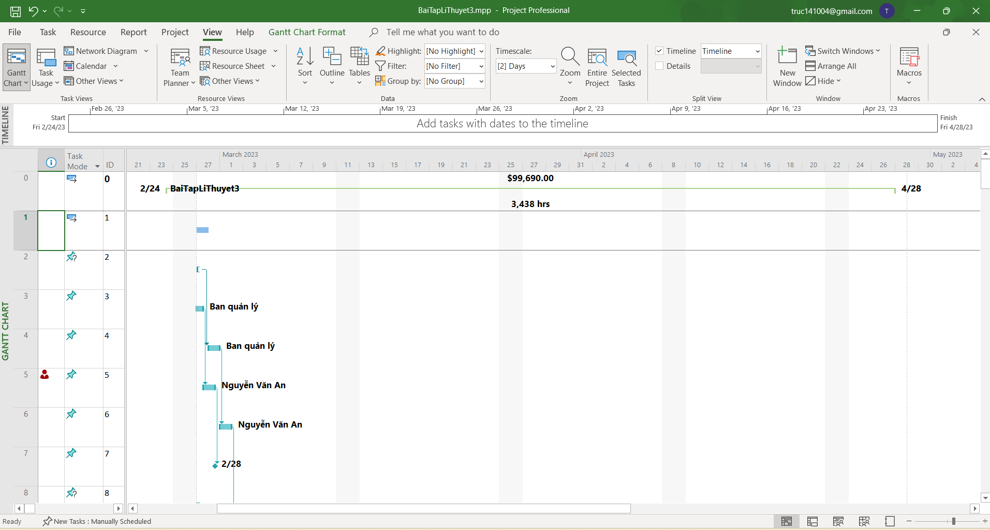

**4. Câu 4**

Sinh sơ đồ mạng lịch trình, chụp lại từng trang của sơ đồ hình đưa vào báo cáo

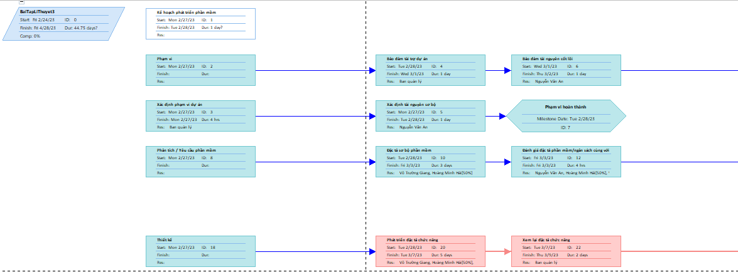

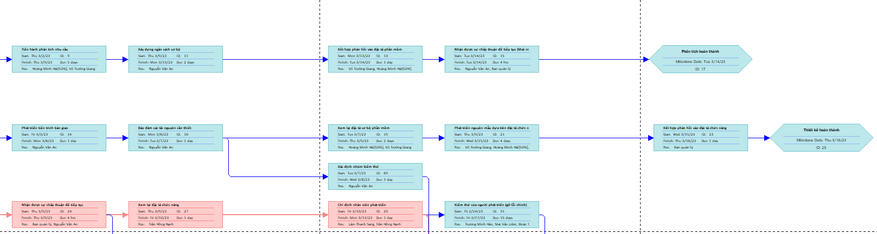

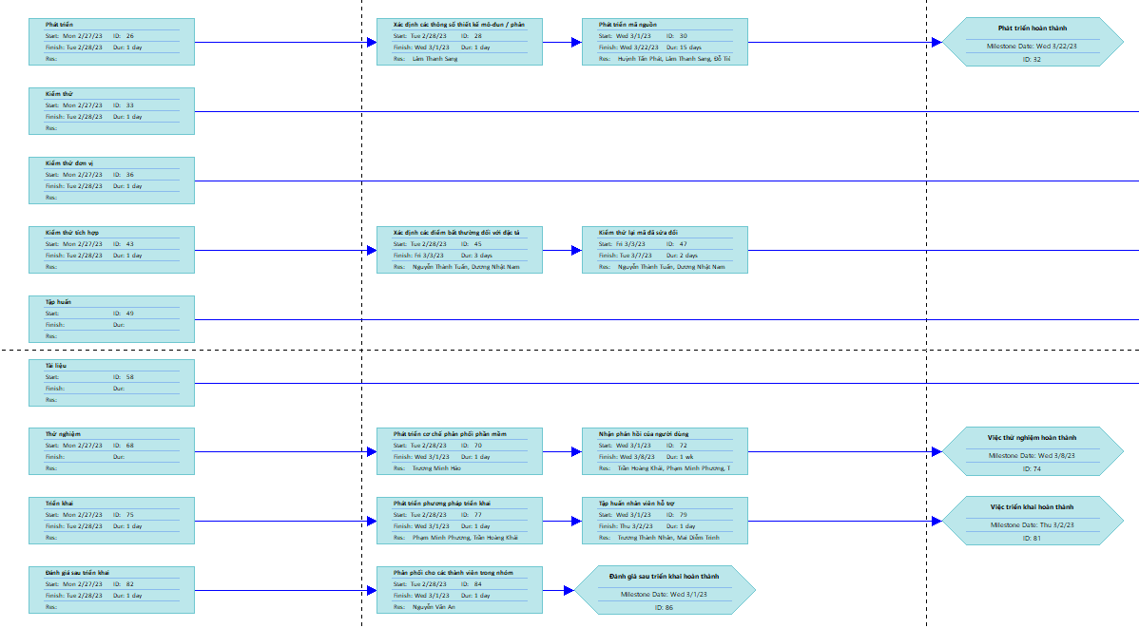

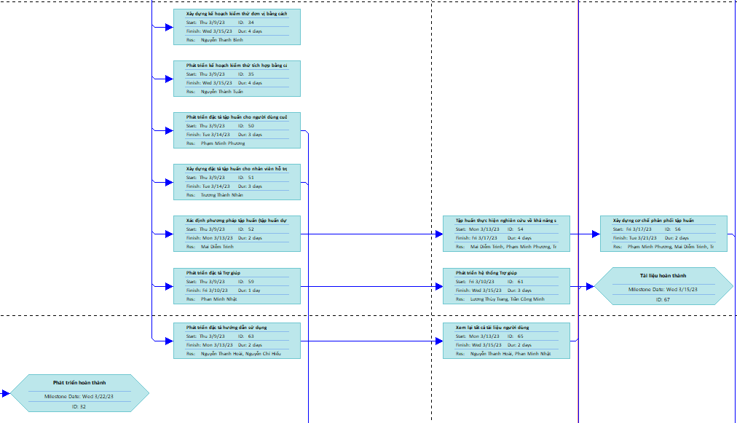

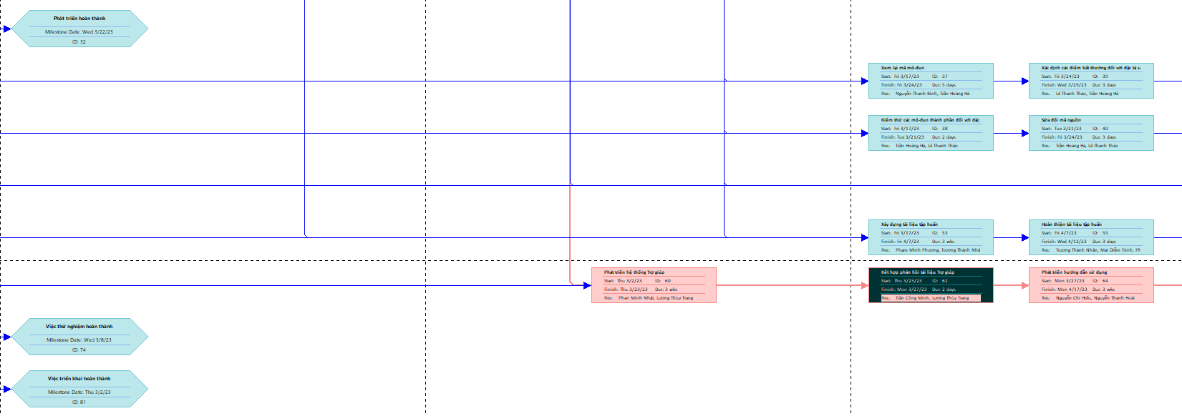

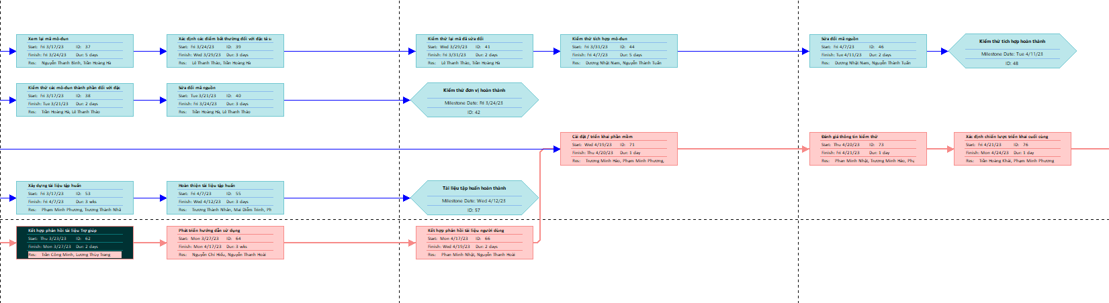

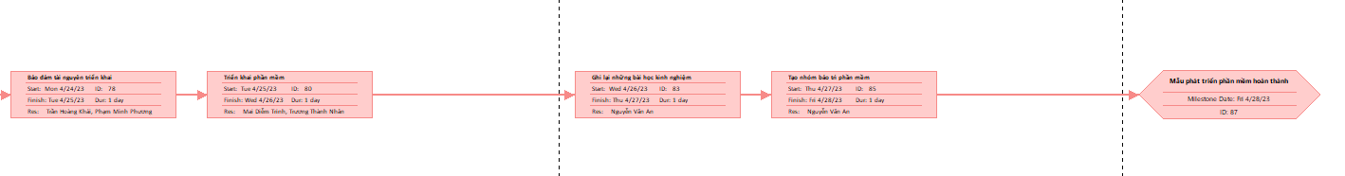

**5. Câu 5**

Hiển thị lịch làm việc trong 2 tuần từ ngày 03/04/2023 đến ngày 16/04/2023

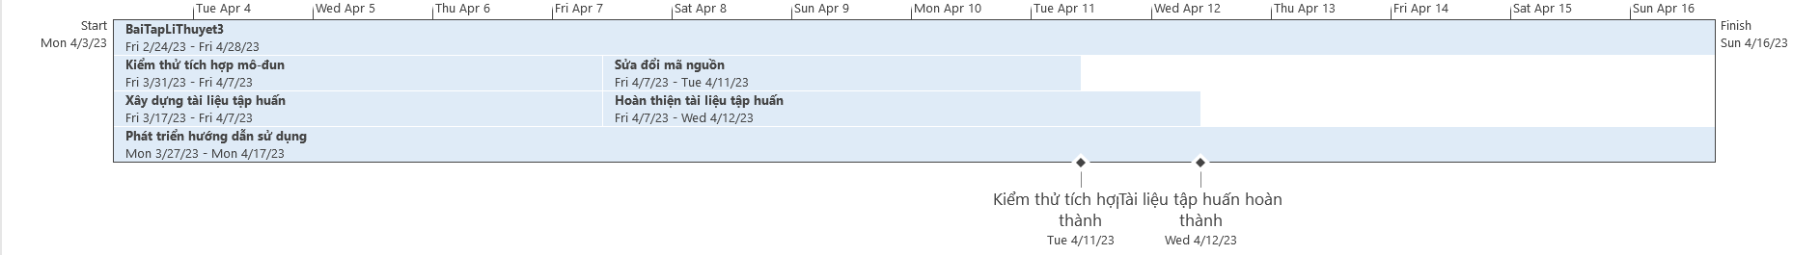

**6. Câu 6**

Mức lương chuẩn, số giờ làm việc và chi phí cho từng công việc, tổng số giờ và tổng chi phí cho tất cả các công việc của từng người trong nhóm phát triển theo dạng tương tự như sau:

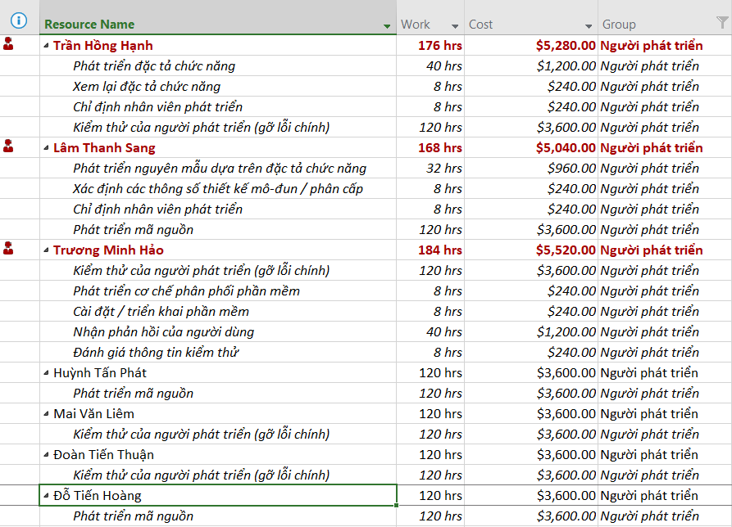

**7. Câu 7**

Hiển thị các thông tin thống kê cơ bản cho dự án (Project Statistics)

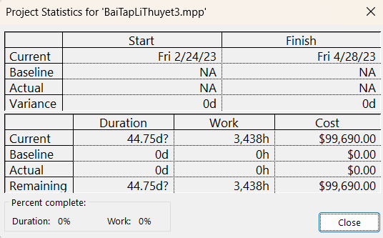

**8. Câu 8**

Hiển thị báo cáo tổng quan chi phí công việc (Task Cost Overview)

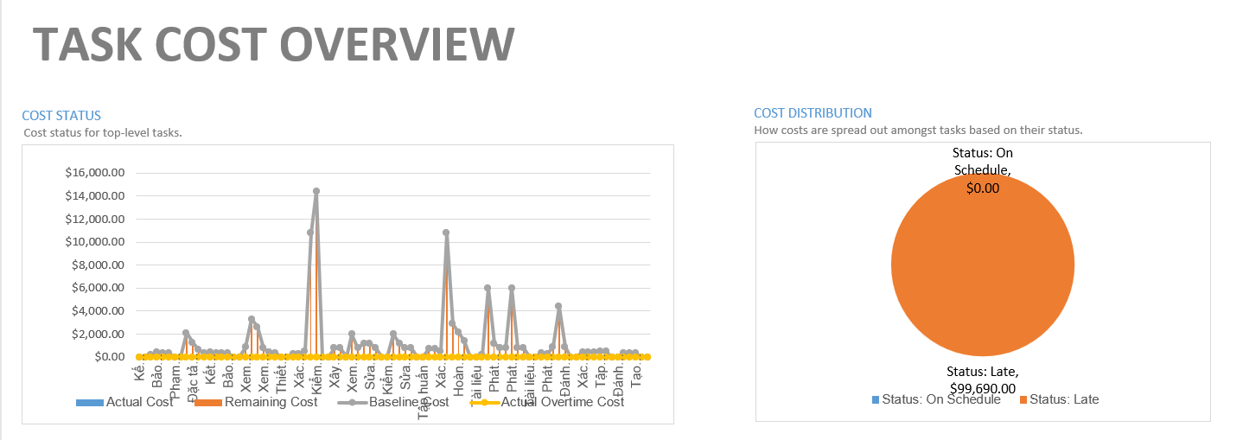

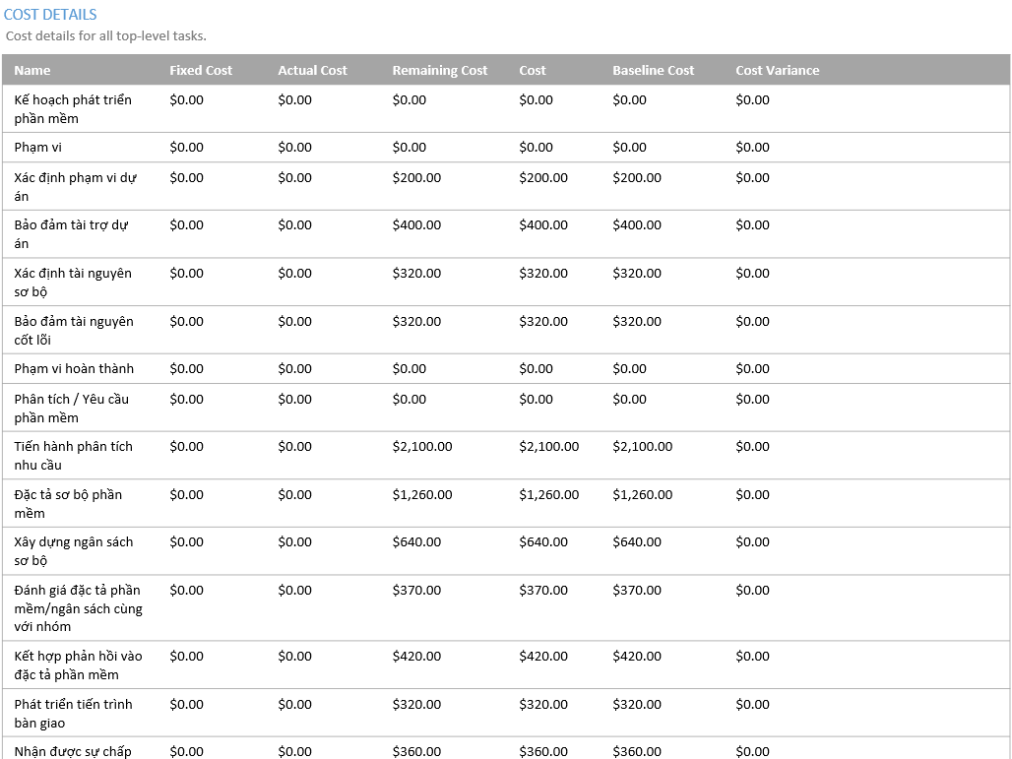

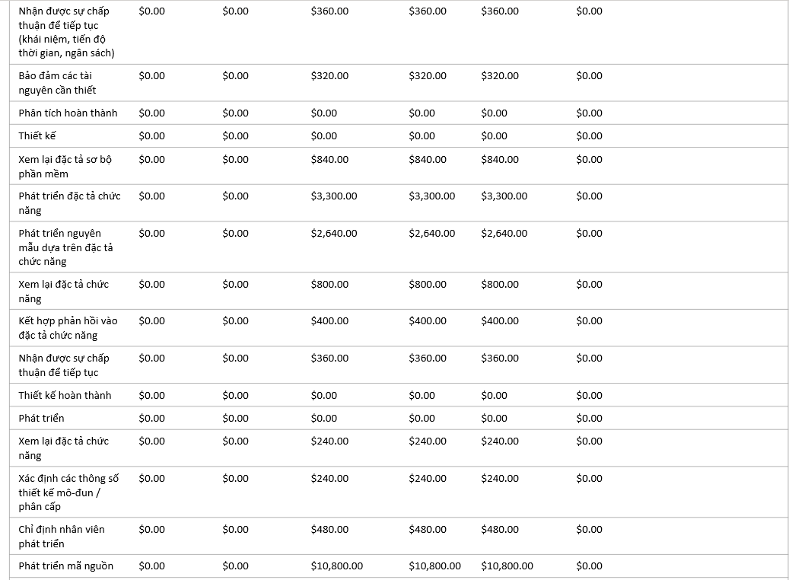

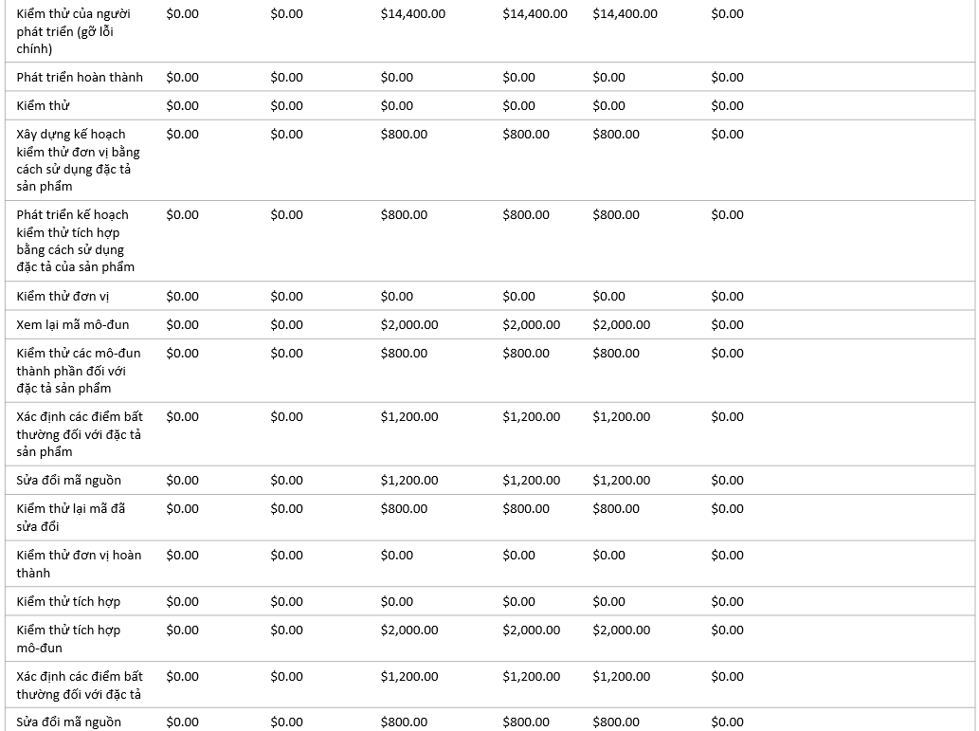

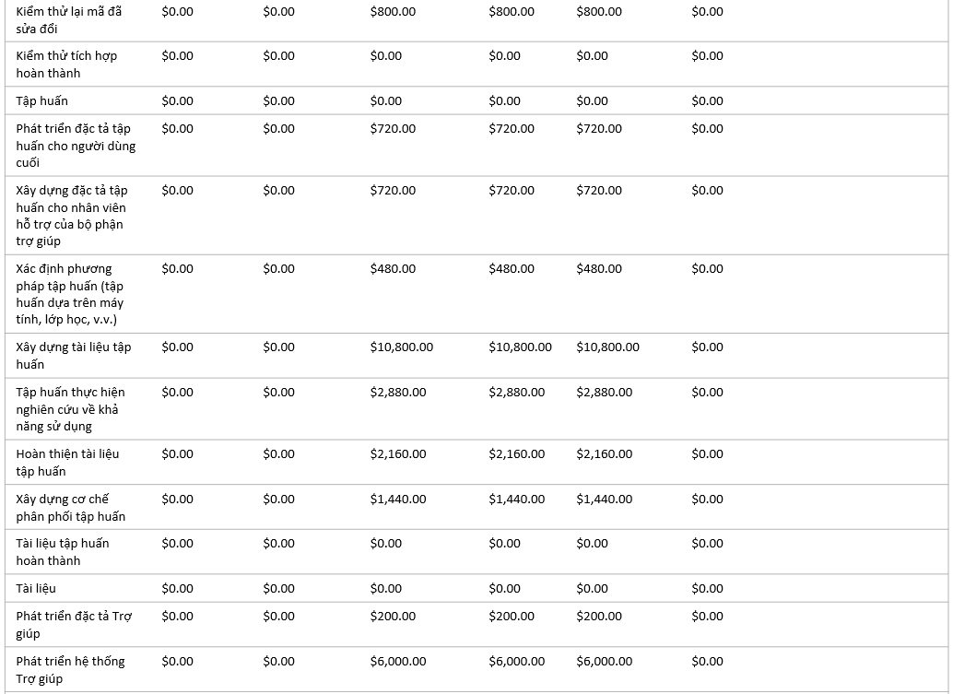

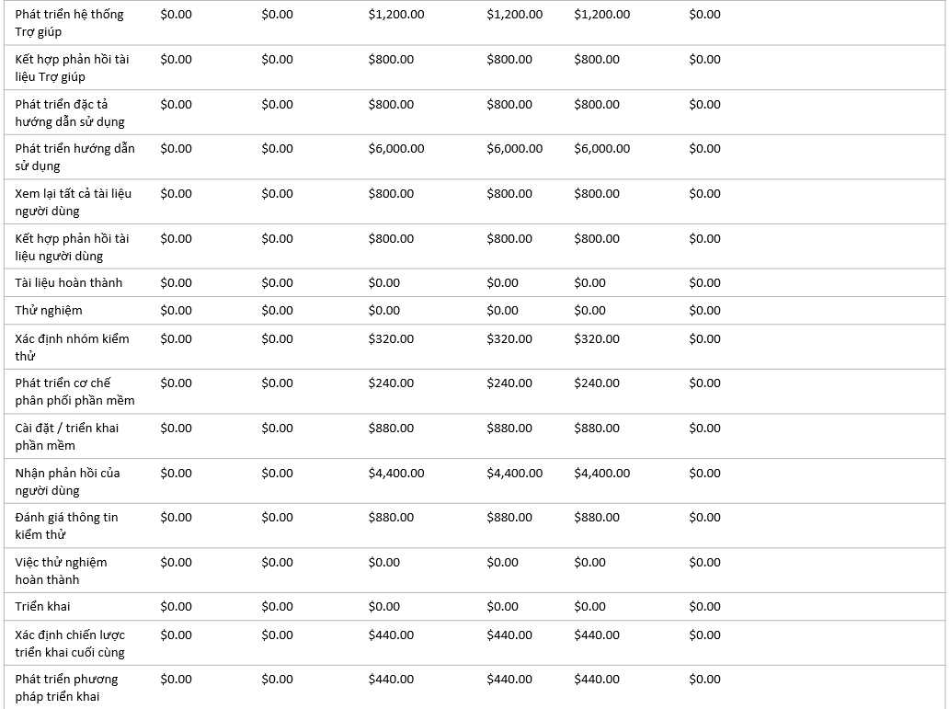

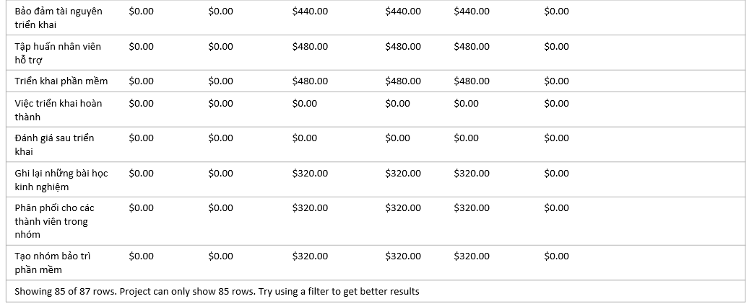

**9. Câu 9**

Hiển thị báo cáo tổng quan tài nguyên (resource overview)

